**MHD A PĚŠÍ PROCHÁZKA**

**KE KAPLIČCE SV. VÁCLAVA**

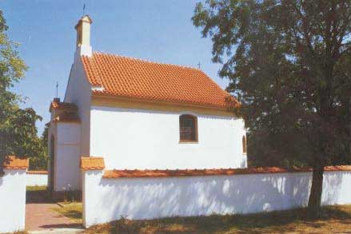

KDY: STŘEDA 27.9.

ODCHOD Z MŠ V 8.40 HODIN

Pojedeme autobudem č. 160 směr Výhledy a pěšky ke kapličce.

Cestu zpět do MŠ půjdeme celou pěšky.

S SEBOU: BATŮŽEK, PITÍ

Ve školce se nasvačíme (v cca 8.15 hod.)

**PROSÍME PŘIJĎTE VČAS!**

Na procházku jdou i veverky, ve školce nikdo pedagogů nebude.